

Hudební divadlo
Hudební divadlo Karlín Křižíkova 10 186 00 Praha 8 www.hdk.cz
JanKřehla
Produkce divadla
tel.: +730195539
email: jan.krehla@hdk.cz

Příloha smlouvy o spolupořadatelství č. 7

Formáty reklamních ploch HDK pro využití akce xxxxxxxxxxxxx

1) Venkovní LED panely - termíny využití xxxxxxxxxxxxxv rotaci s našimi materiály
Rozlišení panelů: 320x880px (š x v)
Formát pokladů: statický obrázek jpg / png (doporučujeme png pokud v grafice převládá text, jpg naopak pokud převládají obrázky).
V případě spolupořadatelství akce ze strany HDK - dle smlouvy - musí být ve spodní části grafiky umístěno logo HDK takto (spodní pruh s logem má výšku 143px):

Hudební divadlo

Karlín
IČO: 00064335, DIČ: CZ00064335, bankovní spojení: KB č.ú. 432081/0100

2) vnitřní TV obrazovky (na výšku) -
formát podkladů vnitřních LED obrazovek: 1080x1920 (š, x v Full HD NA VÝŠKU)
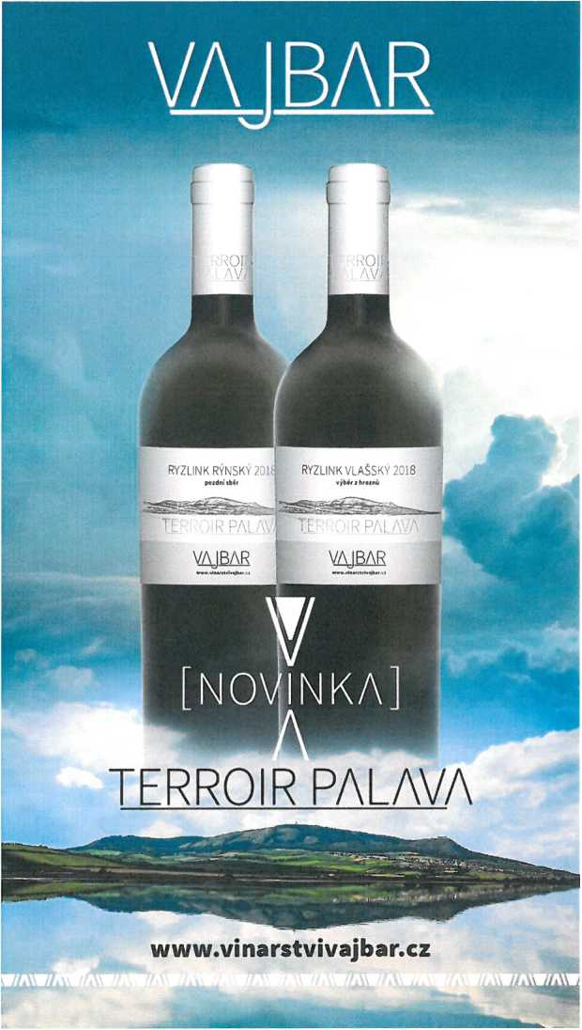
IČO: 00064335, DIČ: CZ00064335, bankovní spojení: KB č.ú. 432081/0100

3) vnitřní obrazovky na šířku (normální pozice) formát podkladů vnitřních LED obrazovek: 1920x1080 (Full HD)
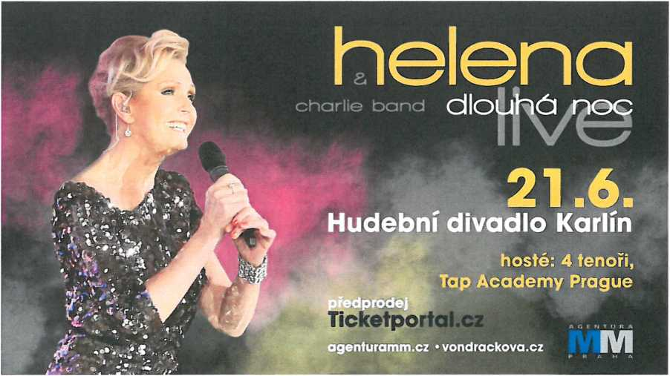
IČO: 00064335, DIČ: CZ00064335, bankovní spojení: KB č.ú. 432081/0100

